
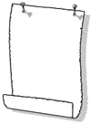
化学教研组信息交流
2012年
4月

速 览
- 克拉玛依两位化学教师到我校交流学习
- 我教研组奚小玲、徐娟芬老师被评为常州市“教学能手”，郁云老师被评为市“教坛新秀”
- 我组房宏老师、顾晓怿老师、郁云老师等参加“常州市优秀教师免费导学公益活动”动员大会
- 我组顾晓怿老师被评为常州市教育系统优秀共青团员
- 高二小高考化学A级率近80%，全省领先
- 高三一模化学均分、B级率都大市第一，现积极备战二模
- 高一举行“吉尔多肽杯”化学竞赛

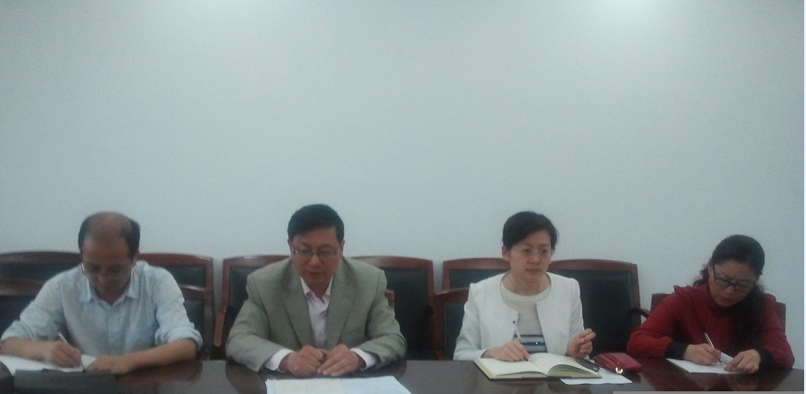
化学教研组活动高效进行中
4月24日，化学教研组活动如期开展。
俞顺亮老师主持了这次会议。首先我们欢迎来自克拉玛依的两位化学教师来我校交流学习，与我们一起探讨教学的区域文化和共性。其次，俞老师公布了化学组基本功比赛中奚小玲和徐娟芬老师脱颖而出，将代表化学组参加5月11日的对外开课，预祝她们成功。第三，俞老师对5月份开展的教师命题比赛提出了要求和规范，指出，命题能力也是教师的一项基本功，必须按照考试要求认真做好。

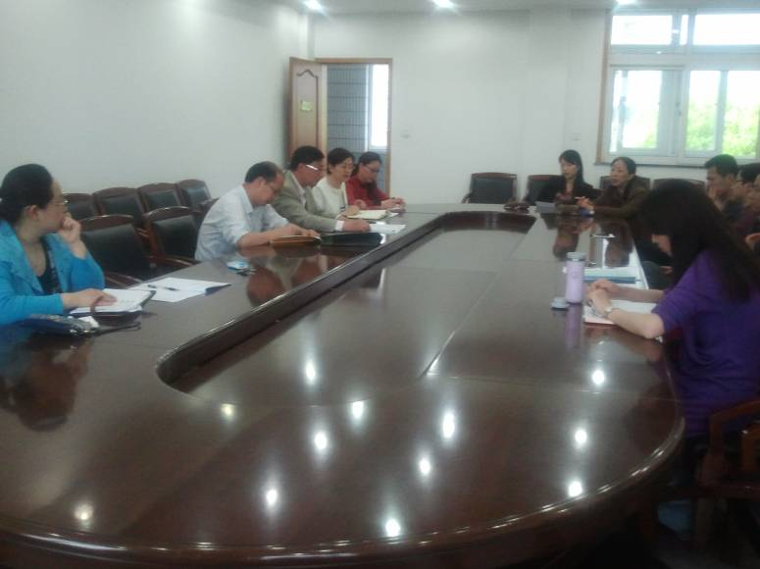


高二小高考化学再创辉煌
4月10日是小高考成绩揭晓的一天，随着一个字母A的出现，我校小高考化学取得了近80%的A级率。

我组老师积极参加“常州市优秀教师免费导学公益活动”
我组房宏老师、顾晓怿老师和郁云老师在4月26日下午在省常中艺体楼二楼艺体中心参加了“常州市优秀教师免费导学公益活动”动员大会。房宏老师作为优秀导师代表进行了全场的精彩发言。
据了解，每个导学团队由1名导师和4-5名青年教师组成。导师负责解答家长咨询，诊断学生学习问题，指导学习方法；青年教师负责指导学生解决学习问题，改善学习方法。导师由市教育局局属中学语文、数学、英语、物理、化学学科与天宁、钟楼区教育文体局小学语文、数学、英语学科中具备特级教师、教授级中学高级教师、特级教师后备人才、学科带头人称号的教师自愿报名担任；青年教师由局属中学与天宁、钟楼区教育文体局推荐相关学科工作3年以上的优秀教师担任。
导学对象为市区五年级、初二、高一、高二年级学生，凡有需要的学生都可以通过预约获得导学机会，得到名师的个性化诊断和指导。
目前，通过自愿报名，共有73名优秀教师担任导师，529名优秀青年教师担任辅导教师。
导学活动主要采取“一对一”指导的方式，原则上一名教师不能同时指导超过7个相似学情的学生。参加一次导学的学生人数不超过420名，一期导学规模将在13440人次。

高一高二研究性学习
“研究性学习”作为高中学生学习生涯中不可或缺的一部分，已经受到越来越多的关注。在过去的一个月中，高一高二的一些同学们利用课余时间，在老师的指导下，来到化学实验室亲手做起了化学实验。他们本着质疑的精神和专研的态度，用一个个实验证明猜想，解除疑问。一起探究、一起学习、一起收获。

高三积极备考
高考脚步声已越来越近，我们即将迎来收获的季节，高三的同学和老师们已经进入了最后的冲刺阶段。
我们化学组的老师们也竭尽全力，秉着增效减负的原则，为同学们最后的努力掌舵护航，深入班级辅导答疑。
希望我们的同学和老师能够续写辉煌，再创佳绩，让我们一起为他们加油鼓劲！

